Cette séance fut destinée à l’assemblage de tous les éléments de notre projets. En effet, nous avions déjà testé l’ensemble des éléments de façon individuelle à l’exception de la tourelle car dû à l’erreur d’impression de l’imprimante 3D, les roues permettant de tirer la balle n’avaient pas été imprimées. J’ai donc commencé tester ces dernières pour voir si le diamètre de celles-ci permettait bien de faire passer la balle tout en l’envoyant avec suffisamment de force. Après vérification, j’ai donc fixé la tourelle de façon définitive à l’aide de colle ultra forte.

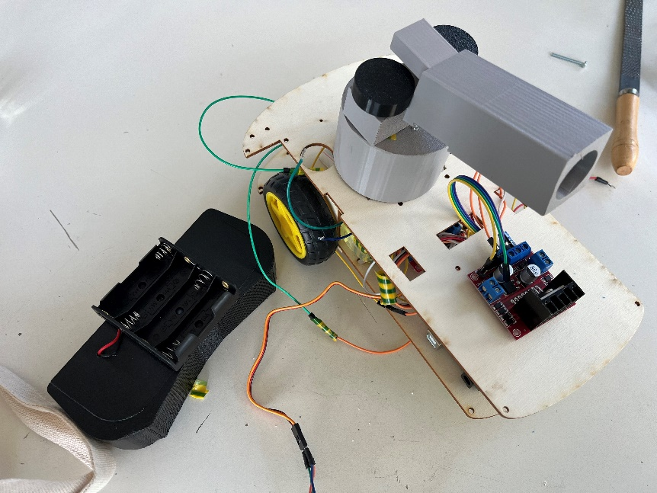De même pour la manette qui n’avait pas pu non plus être imprimé, j’ai fixé l’emplacement des piles au dos car je ne pouvait pas imprimer la manette plus grande. Je ne trouve cependant cela pas très dérangeant et même utile car de ce fait cela me permet de ne pas avoir à rajouter un interrupteur sur mon circuit. Pour éteindre la manette, il me suffira donc que de retirer les piles afin d’éviter qu’elles ne s’usent qui plus est.

Par la suite, j’ai essayé de commander les roues de mon engin à l’aide de ma manette. Cependant, un seul moteur répondait aux instructions que je lui donnais. Il m’a donc fallu un peu de temps et surtout plusieurs tests pour me rendre compte que le problème venait d’une soudure qui avait lâché durant le transport de mon engin. J’ai donc tout de suite réglé ce problème.

D’autres soudures ont également lâché dans l’intérieur de la tourelle dû aux frottements. J’ai donc également refait les soudures en m’assurant cette fois ci de bien coller le fil contre le moteur à l’aide de scotch électrique.

Mon engin étant donc parfaitement fonctionnel, j’aimerais donc travailler un peu l’apparence de ce dernier avant la présentation finale !